En caso de no tenerlo al momento de la auditoria, favor remitirlo al correo observatorio@ogtic.gob.do
- 1 D - ¿Cuál es el total de empleados fijos de su institución segregados por sexo?
Hombres 66, Mujeres 92, Total 158.
Nomina octubre NOMINA SUELDOS FIJO OCTUBRE 2024.pdf
Nomina septiembre https://www.bnphu.gob.do/transparencia/phocadownload/RecursosHumanos/Nomina/2024/Septiembre/NOMINA%20SUELDOS%20FIJO%20SEPTIEMBRE%202024.pdf
- 2 D - ¿Cuántos empleados han sido capacitados en TIC en los últimos 12 meses en la institución completa? Hombres 15, Mujeres 25, Total 40.
- 3 D -¿Se establecen programas de capacitación continua para el personal del departamento de TIC y personal de otras áreas que hagan uso de las tecnologías?

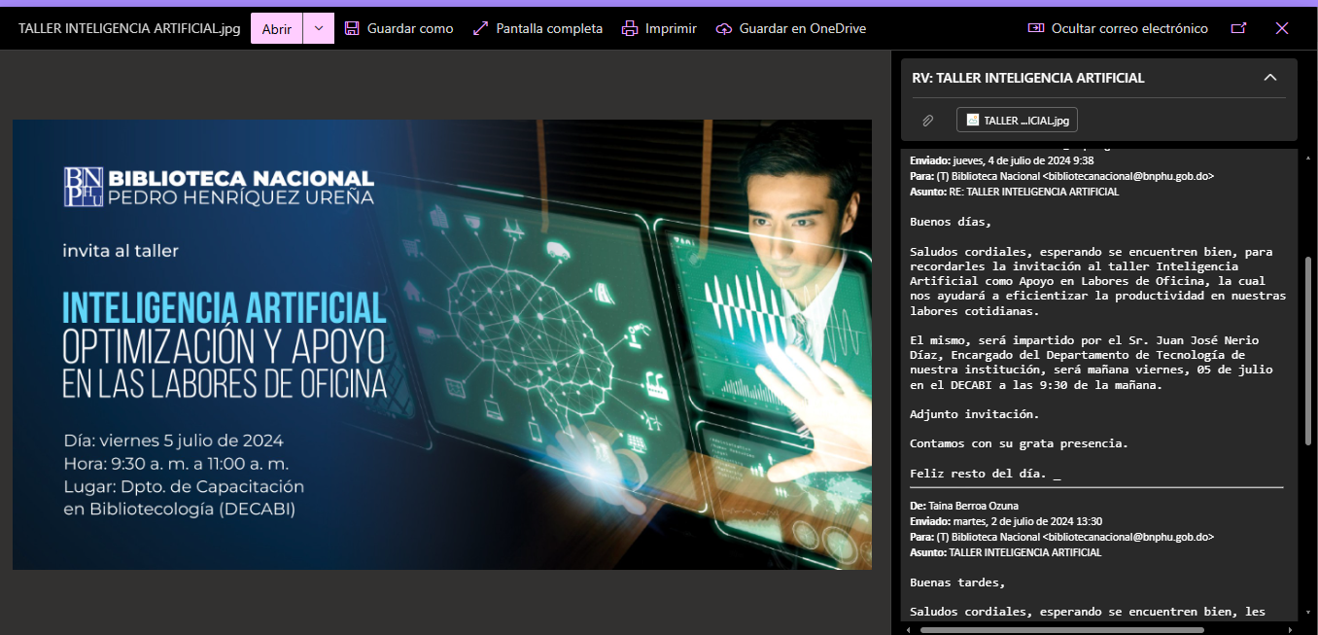
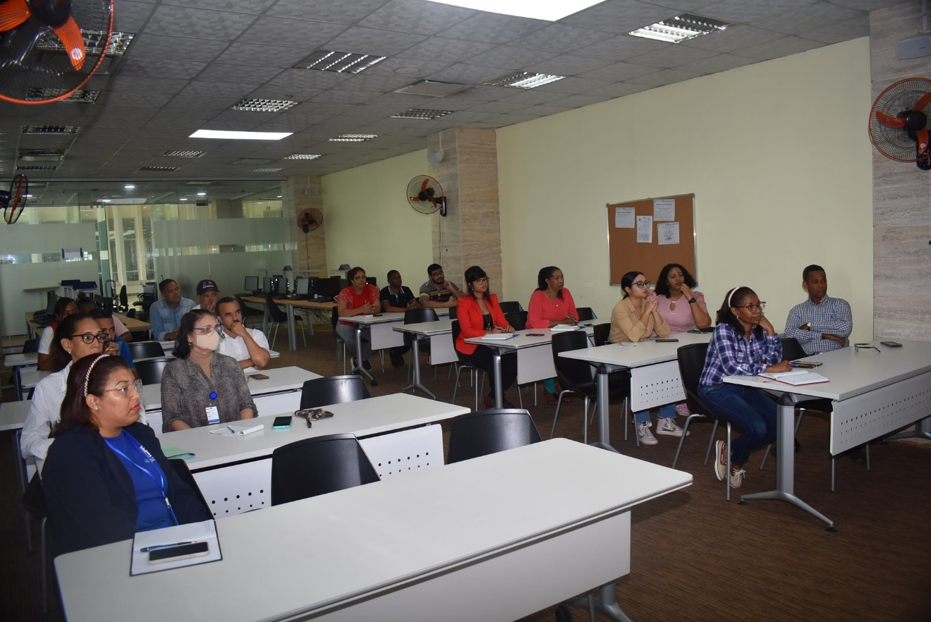
- 4 D - ¿Cuántos empleados de la institución tienen acceso a la Internet?
¿Cuántos son hombres? 85, ¿Cuántas son mujeres? 110, Total 195.
- 5 D - Del 10% de sus empleados fijos con el mejor salario
¿Cuántos son hombres? 7, ¿Cuántas son mujeres? 9
- 6 y 7 D -¿Consulta/informa/notifica a la OGTIC sobre proyectos de TIC? (proporcionar un caso)Sí biblioteca_nacional_pedro_henri_quez_uren_a_813_signed.pdf
dg_5256_24_inf_0813_21733_signed.pdf
8 D - ¿Cuántos empleados de la institución tienen asignado un computador? Favor suministrar el Total General de Computadoras Inventario General 2024.xlsx
9 D - ¿Cuántos empleados en total tiene el departamento de TI? Favor de indicar cantidad en las posiciones sugeridas a continuación
Hombres 4, Mujeres 1, Total 5

